BTKVAN403 Világ népei IV. Amerika
Zárthelyi dolgozat

Gran Chaco indiánjai

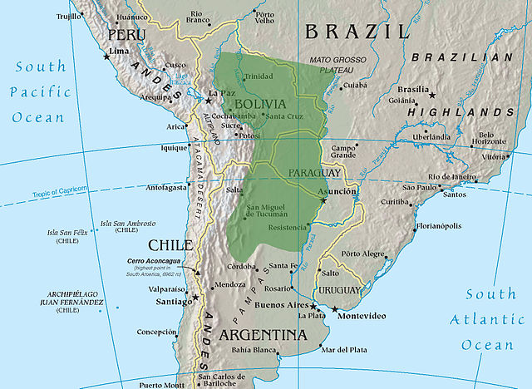

Földrajz:
- Andoktól keletre
- Paraguay, Bolívia, Argentína is magába foglalja
- Északon: őserdők
- Máshol szavannás és homokos síkságok

- Megtalálhatóak a szamuko, maszkoi, matako, lule-vilela, gaikuru, tupi és raruak nyelv- és törzscsoportjai is.

Az itt élő törzsek életmódja és kultúrája is igen változatos:
- Zsákmányolás
- Halászat
- Megtelepedett ültetvényesek
- Lovas vadászok /Pampa – Patagónia

LENGUA törzs
- zsákmányoló és ültetvényes életmód sajátos keveredése
- íjjal-nyíllal és kutyák segítségével vadásznak a nandura (struccfajta)
- halászat: sekélyebb vizekben kosárral
mélyebb vizekben íjjal
- gumós növények, dohány termesztése
- kecske, juh stb. is megtalálható, de a táplálkozásban nincs jelentős szerepük
- vadászó-gyűjtögető életmód -> szükséges a gyakori lakóhely váltás -> nincsenek állandó települések
- berendezési darabok száma csekély: csomózott és bőrtarisznyák, kosarak, anyagedények, kobaktökök, szőtt takarók, gyékények, pálmarost függőágyak

A Gran Chaco-i indiánok technikai ismeretei elég korlátozottak:
- fa- és bőrfélék feldolgozása
- gyenge kivitelű agyagedények, azonban változatos mintájú agyagpipák!
- a szövés az asszonyok munkája –> szövőszék -> szőtt, ujjatlan ing, hasonló a perui-bolíviai ponchóhoz
- gyapotfonal -> gyapottakarók /geometrikus ornamensek
- ékszerek: korong alakú fülbevalók, kagyló és dióhéj nyak- és kardíszek, nandu tolldíszek

Társadalmi szerveződések:
- trópusi indiánoknál megfigyelhető laza társadalomszervezet -> öregek tanácsára hagyatkozó természeti fő
- guaikuru indiánok: harcosokból álló vezető réteg, ebből kerültek ki a törzsfők /rabszolgatartás

Mágikus-vallási képzetek:
- különféle démon- és lélekképzetek
- lenguák: egy hozzátartozó halála után elhagyják lakóhelyüket
- több törzsnél is megfigyelhető: az algarroba gyümölcs beérését több hétig tartó ivással és tánccal egybekötött termékenységi szertartással, a vegetációs démonokat további bőségre kényszerítő mágikus eljárásokkal ünneplik

A Pampák és Patagónia indiánjai

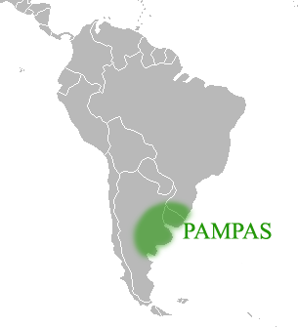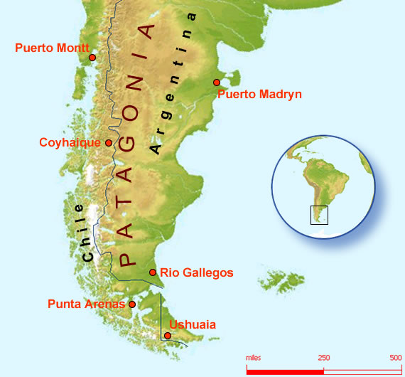

- TEHUELCSE törzs: patagóniai síkság száraz, bozótos szavannái. a Magellán-szorostól a Rio Negróig
- PUELCSE és CSARRUA törzsek: a Rio de la Platától északra elterülő füves pampák

Életmódjuk:
- sajátos zsákmányoló
- Amerika felfedezéséig vadászó -> életmódváltás: araukán indiánok megérkezése/kapcsolat a fehérekkel/ló átvétele a spanyoloktól
- könnyen felszedhető és a ló hátára rakható bőrsátor
- guanacóra (lámaszerű patás) és struccra vadásztak a főnök irányításával
- bola: legfőbb vadász- és harci eszköz – 2 v. 3, bőrrel bevont és szíjakkal egymáshoz kötött kőgolyó /ősi leletekben is megtalálható (olyan, mint egy parittya, vagy mi)
- vadnövények, gyümölcsök, gyökerek gyűjtésével egészítették ki étrendjüket
- halászat jelentéktelen
- öltözék: guanacobőr köpeny, belső oldala többszínű geometriai formákkal díszítve

Társadalmi berendezkedés:
- mozgékony életmód miatt cseppfolyós
- csak a nagyobb megmozdulások, vadászatok és harcok idején kerültek az egyes csoportok közös vezetés alá
- a lovas életmód lehetővé tette, hogy a patrilineáris csoportnál nagyobb létszámú közösségek alakuljanak ki /puelcse: 100-120 fő, tehuelcse: 500+ fő

Szellemi kultúráról csekélyek az ismeretek:
- Tehuelcsék: legfőbb lény képzete???
- jó és gonosz bozótdémonok
- leányok avatásának rítusa: külön kunyhóba zárták, a varázsló énekével „segítette át” a felnőttek körébe
- ritkán előforduló gyászszokás: az elhunyt hozzátartozói testcsonkítást végeztek magukon

A Tűzföld indiánjai

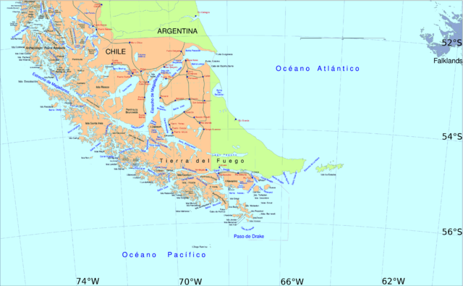

1520 körül, a portugál felfedező, Magalhaes és társai a kontinens legdélibb része mellett történő elhajózásukkor a parton apró tüzeket láttak, innen kapta a Tűzföld, spanyolul Tierra del Fuego.
Az itt élőket nevezték fueginóknak.
Az ásatások szerint a tűzföldi indián kultúra 5000 éves múltra tekint vissza.

Az itt élő indián csoportok:
- ONA
- ALAKALUF
- YAHGAN

Életmódjaik:
Dél: „csónakosok” – alakaluf, yahgan
Észak: „gyalogosok” - ona
- halászat: kagylók, fókák, tengeri madarak – férfiak és nők közös munkája -> a nők a kagylókért akár 8-9 méternyire is lemerülnek a jeges vízbe /szerintük a nők jobban bírják a hideget
- növényt alig esznek
- családok kis csoportjai vándorolnak -> pl. bálnavadászat
- csónak: kéreglapok, állati inakkal összevarrva
- élelmiszert nem raktároznak
- fazekasságot nem ismerték
- tűz fontos szerepet játszik
- mesterembereik nincsenek, az egyszerű technikákat bárki elsajátíthatja
- guanaco bőr ruházat, prémnadrág, prémköpeny
- ágakból szőtt kunyhkban húzzák meg magukat
- az elhagyott kunyhókat bárki elfoglalhatja

Társadalmi viszonyok:
- nemzetségi szervezet nem található meg
- nincs öröklődő főnöki tisztség
- az együtt élő családok általában vérségi kapcsolatban állnak
- a legidősebb családtag véleményét kikérik, de nem mindig hallgatnak rá
- a saját használatra készített tárgyak személyi tulajdonban vannak

Az életciklus minden korszakához kapcsolódnak szokások:

Gyermek születése
- anya külön kunyhóba vonul, melyet az apa őriz, kinek arcát vörösre festik, testét tollakkal díszítik
- az 1. gyermek születésekor a szülők 2 napig koplalnak, csupán vizet isznak
Bizonyos kor elérése után avatáson esnek át, ami általában egy nagyobb vad elejtéséhez kapcsolódik
- alakaluf indiánok: bálnavadászat – asszonyok kötelesek kunyhóikba zárkózni, nem láthatnak semmit – az avatandó fiút a csónakból kidobják, előre a partra úszik – elmeséli az asszonyoknak a vadászatot, velük tölti az éjszakát, férfiakat tilos meglátogatnia – reggel az asszonyok kagylót gyűjtenek a férfiak „nagyházat” építenek, elkészülte után a férfiak, legények ide vonulnak – a köv. éjszaka során a férfiak fejszalagot készítenek éneklés és tánc közepette – a fiút megtanítják az eszközök, csónak, kunyhó stb. készítésére, mindarra amire szüksége lehet – végén a férfiak eltávoznak, a nők étlen-szomjan eltöltenek egy napot a nagyházban
A házasságkötés minden szertartás nélkül zajlik

Mágia, hiedelmek
- varázsló: különböző növények levelét használja
- mágikus eljárások
- ráolvasás
- vallási elképzeléseik lazák
- szellemekben és túlvilágban való hit
- Xolas – legfőbb teremtő (Martin Gusinde szerint)

A Tűzföld bennszülött lakossága rendkívül megfogyatkozott az évszázadok, évtizedek során.
- a 2002-es chilei népszámlás szerint 1685 yaghan élt, nyelvük utolsó beszélője 2005-ben hunyt el
- 2002-ben 2622-en valották magukat az alakalufnak, nyelvüket, a Kawesqart 20-en beszélik
- egy 2001-es argentin felmérés szerint a Tűzföldön 391 ona indián élt és 114 Argentína más részein. Nyelvük utolsó beszélői az 1980-as években hunytak el.

Érdekesség!
A yaghan nyelv „mamihlapinatapai” szavát a Guiness rekordok könyve is nyílván tartja, mint a legtömörebb jelentéssel bíró szót és az egyik legnehezebben lefordíthatónak tartják.
Ez egyetlen szó kifejezi: „egy tekintet két ember között, akik azt kívánják, hogy a másik felajánljon nekik valamit, amire mind a ketten vágynak, de vonakodnak azt maguknak javasolni, vagy felkínálni”.
Másik értelmezése: „A tekintet az asztlon át, mikor két személy osztozik egy hallgatólagos, de személyes pillanatban. Mikor tudják, hogy a másik megérti és egyetért azzal, ami kifejezésre került. Kifejező és sokatmondó csönd.”

